ACTA REUNIÓN CONSEJO DE LA SOCIEDAD CIVIL
SERVICIO DE SALUD ACONCAGUA
05 DE JULIO, 2017

- Fecha: 07 DE MARZO, 2018
- Hora Inicio: 16:30 horas
- Hora Término: 18:00 horas
- Lugar : Sala de reuniones DSSA

I.- PARTICIPANTES
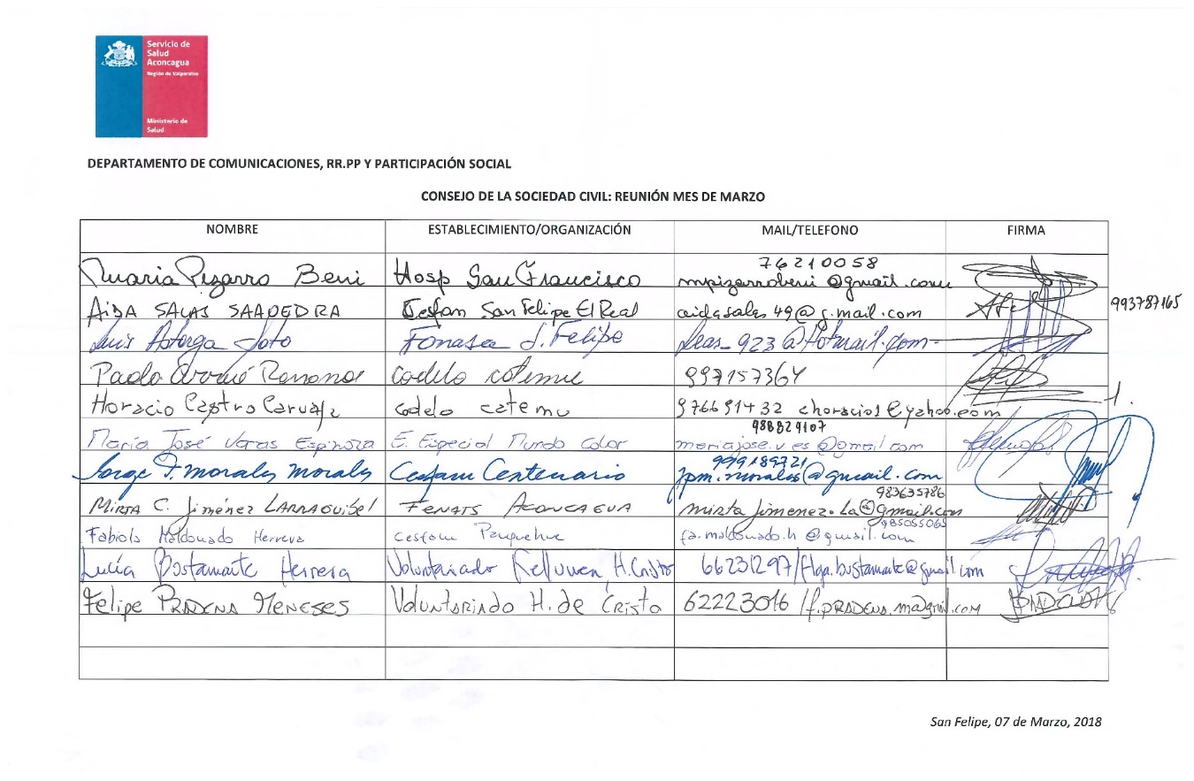

II.- TABLA
- Objetivos Consejo de la Sociedad Civil
- Cuenta Pública: Temas a relevar/conocer
- Plan de trabajo 2018: Construcción
- Compromiso de fortalecimiento participativo interno: Nombramientos por instituciones.
- Invitación Actividad Conmemoración Día de la Mujer
- Inauguración COSAM Los Andes
- Otros

III. DESARROLLO

- Se da la bienvenida a los integrantes, en especial a la llegada de Mirta Jimenez de la FENATS Aconcagua. Fabiola Maldonado agradece la participación y señala que los cambios los realizan los trabajadores de la salud, la comunidad y las autoridades.
- Se solicita reenviar acta de diciembre. En ese sentido, se envía PPT de trabajo de ese mes, que definió las capacitaciones realizadas.
- Se decide armar grupo de WhatsApp, quedando excluido él envió de cadenas y otra información no afín al grupo del Consejo.
- Se hará entrega de los cuadernillos de control social restantes, derivados de la Presentación de la Jefa de APS al consejo en el mes de abril del año 2017.
- Se define importante hacer credenciales a los miembros que no la posean.
- Se destaca también la relevancia que tendrá la formalización de la participación en dicho Consejo. Por ello, se le pedirá a cada establecimiento un oficio o documento que valide su participación en esta instancia. Los demás representantes de organizaciones de la sociedad civil, deben realizar lo mismo o algo similar que señale que la organización elije a tal persona para ejercer la representación.
- Se hace necesario trabajar los temas para ser analizados e incorporados en la cuenta pública participativa del Servicio de Salud Aconcagua. PLAZO 21 DE MARZO.
- Se solicitó charla de la red de inclusión, para el 04 de abril en nuestra próxima reunión mensual.
- Se realizará conversaciones para ver posibilidad de tener a FONASA en una exposición con todos los cambios
- Próxima reunión extraordinaria el día 28 de marzo desde las 14:30 a las 17:00, Auditorio Servicio de Salud Aconcagua. OBJETIVO: PLANIFICACIÓN 2018
Toma Acta: David Mally Guerra, Encargado de Participación Social, SSA.

